

**JABATAN KEJURUTERAAN ELEKTRIK**

INVESTIGATION REPORT: PROJECT 1

|  |  |
| --- | --- |
| **DIPLOMA** | **: ELECTRICAL ENGINEERING** |
| **ACADEMIC SESSION** | **: SESI2 2021/2022** |
| **TITLE** | **: SMART DISTRIBUTION BOX** |
| **NAME** | **: KHAIRUL ILMAN BIN SUHAIMI** |
| **REGISTRATION NO.** | **: 03DET21F1053** |
| **SUPERVISOR** | **: MOHD SYUKUR BIN AZIZAN** |
| **COMMENT** | **:** |

TABLE OF CONTENTS

1.1 Introduction 3

1.2 Problem Statement 4

1.3 Project Objectives 5

1.4 Scope of the Project and Constraints 5

1.5 Literature Review 5

1.6 Project Analysis 7

1.6.1 Cost Estimation 7

1.6.2 Project Duration 9

1.6.3 Project Usability 9

1.7 Evaluate Feasibility 9

1.7.1 Technical Resources 9

1.7.2 Financial Resources 10

1.8 Conclusion and Recommendation 11

1.8.1 Conclusion 11

1.8.2 Recommendation 11

1.8.3 Benefit to Organization /Society/Nation/Others 11

REFERENCES 12

# INVESTIGATION REPORT

## Pengenalan

Keselamatan mana-mana manusia sentiasa menjadi keutamaan tertinggi di mana-mana lokasi, sama ada di rumah atau di tempat kerja, tetapi kita biasanya tidak menyedarinya sehingga berlaku perkara yang tidak dijangka, sama ada disebabkan oleh kilat, beban berlebihan, atau peralatan yang rosak. Gangguan bekalan elektrik akibat kerosakan sementara atau kekal telah menjadi masalah biasa di kawasan domestik, dan kaedah konvensional memulihkan bekalan kuasa biasanya memakan masa. Pemulihan bekalan kuasa manual biasanya dilakukan dalam situasi sedemikian. Sehingga hari ini, kami sangat bergantung pada sistem perlindungan berasaskan pemutus litar. Untuk mengatasi kerumitan pengasingan kesalahan manual dan pemulihan kuasa, sistem automatik baharu telah dicadangkan. Projek ini berfungsi untuk meningkatkan sistem perlindungan dan pemantauan untuk pengguna domestik dan industri. Dengan penciptaan kotak pengedaran pintar ini, sistem pengedaran ini dilengkapi dengan teknologi yang baik untuk memantau jumlah voltan, kuasa, arus, frekuensi, faktor kuasa, tenaga, dan suhu menggunakan LCD dan telefon pintar. Selain itu, dengan penderia dan teknologi Internet of Things (IoT), kotak pengedaran pintar boleh mengukur penggunaan elektrik masa nyata dan memantau arus elektrik. Di samping itu, projek ini akan membolehkan pembaikan yang lebih pantas dan lebih tepat sekiranya berlaku kegagalan rangkaian, kerana ia membolehkan pengguna mendapatkan maklumat langsung tentang masalah dan membetulkannya dengan lebih cepat.

Pemeteran masa nyata ialah jenis pemeteran lanjutan yang boleh membantu prestasi grid. Pemeteran jenis ini boleh mengukur penggunaan tenaga pelanggan berdasarkan apabila tenaga digunakan. Ini membolehkan utiliti kuasa (Eskom) mengecas pelanggan berdasarkan apa yang mereka gunakan pada masa itu dan bukannya pada kos purata untuk tenaga sepanjang tempoh pengebilan .Disebabkan oleh keperluan grid pintar yang semakin meningkat, ia tidak dapat dielakkan begitu nyata pemeteran masa akan dilaksanakan dalam masa terdekat. Ini kertas kerja membincangkan pembangunan kotak pengedaran pintar (DB) pengawal untuk operasi berasaskan pelanggan. Pengawal akan membantu pengguna elektrik dengan pengurusan beban untuk meminimumkan kos elektrik mereka dan dengan itu mengurangkan ketegangan pada grid apabila diperlukan (IEEE Power & Energy Society et al., n.d.)

Operasi bangunan kediaman dan komersial memerlukan bekalan elektrik daripada utiliti. Pengagihan Boards (DB) di hujung pengguna ialah entiti yang menghubungkan pengguna kepada utiliti . Talian utama perkhidmatan dari utiliti ditamatkan di papan pengedaran. Dari DB, ramai litar kecil membawa kuasa kepada pelbagai beban dalam isi rumah . Mengikut piawaian NEC, litar kecil dibahagikan kepada sublitar pencahayaan dan sublitar kuasa. Pengagihan kepungan papan terdiri daripada pelbagai peranti perlindungan untuk memberikan perlindungan kepada hujung beban yang disambungkan ke papan pengedaran. Peranti perlindungan yang paling banyak digunakan ialah ELCB, RCBO, MCCB dan MCB. Sebelum pembangunan pemutus litar yang digunakan sekarang, fius adalah yang utama peranti perlindungan dalam sistem elektrik dan elektrik rumah pendawaian. Fius ialah peranti pelindung yang lebih pantas, ringkas dan lebih murah dengan kapasiti mengehadkan arus yang lebih baik. Namun, yang membosankan proses pendawaian semula fius apabila ia bertiup adalah perkara utama kelemahan . Dengan pembangunan pemutus litar, sistem kediaman mula beralih kepada MCB seperti yang berlaku tidak perlu diganti setiap kali litar terputus.(Jose et al., 2020a).

## Pernyataan Masalah

Di Malaysia, sistem perlindungan kuasa di kawasan domestik biasanya dikendalikan secara manual dan tidak mempunyai ciri-ciri pemantauan atau kawalan automatik. Oleh itu, jika terdapat kerosakan pada sistem kuasa tersebut, memerlukan masa dan usaha untuk memulihkan bekalan kuasa yang bergantung pada jenis kerosakan tersebut. Kekurangan sistem perlindungan kuasa yang tidak mempunyai pemantauan dan kawalan automatik ini boleh menyebabkan ketakselanjaran kuasa yang boleh membawa kepada kehilangan aset yang besar.

Sistem perlindungan kuasa yang digunakan di kebanyakan kawasan domestik di Malaysia adalah dikawal secara manual oleh pengguna. Hal ini menyebabkan proses pemulihan bekalan kuasa menjadi lambat dan memerlukan masa serta usaha yang banyak bergantung pada jenis kerosakan yang berlaku. Peristiwa seperti ini adalah tidak diingini kerana ketiadaan bekalan kuasa yang selari boleh menyebabkan kehilangan aset yang besar. Terdapat beberapa sektor yang terjejas akibat keadaan ini seperti bilik pelayan, bilik peti sejuk, sistem keselamatan, kedai akuarium, dan sistem penggera kebakaran. Oleh itu, sistem perlindungan kuasa yang lebih cekap dan pintar seperti smart distribution box perlu dikaji dan diperkenalkan di Malaysia untuk mengatasi masalah ini

Oleh itu, untuk mengatasi masalah ini, projek smart distribution box akan membantu untuk memantau dan mengawal penggunaan kuasa di kawasan domestik dengan lebih cekap. Projek ini akan membekalkan pemilik rumah dengan maklumat tentang penggunaan kuasa harian dan membolehkan mereka mengesan sebarang masalah dengan sistem kuasa mereka dengan lebih cepat dan mudah. Projek ini juga akan membantu mengurangkan risiko kebakaran dan kehilangan aset akibat ketakselanjaran kuasa yang tidak diingini. Beberapa masalah yang mungkin berlaku adalah seperti berikut:

1-Pengguna tidak mengatahui kadar jumlah voltan dan arus dalam penggunaan harian atau satu masa

2-Penggunaan voltan dan arus tidak dapat dipantau tanpa alat bantuan seperti penganalisis kuasa

3-Keselamatan dan keamanan yang kurang efisien

## Objektif projek

* Membangunkan sistem metering yang di intergrasikan dengan sistem IoT
* Membangunkan sistem metering yang dapat dipantau oleh pengguna
* Memudahkan pengguna memantau jumlah penggunaan tenaga

**1.4**  **Skop projek**

Skop projek bagi Smart Distribution Box yang dibahagikan kepada dua kategori iaitu pengguna dan peralatan. Kategori pertama adalah kotak pengedaran pintar yang digunakan oleh pengguna isi rumah untuk memantau dan mengawal penggunaan elektrik mereka. Dengan bantuan maklumat yang disediakan oleh Peti Pengedaran Pintar, pengguna boleh mengurangkan bil elektrik mereka. Selain itu, kategori kedua adalah industri yang menggunakan kotak pengedaran pintar untuk mengoptimumkan penggunaan tenaga mereka dan meningkatkan produktiviti. Dalam hal ini, industri dapat menjimatkan perbelanjaan operasi dan meningkatkan produktiviti dengan mengawal penggunaan tenaga.

Skop projek seterusnya diikuti dengan senarai input dan output peralatan yang digunakan. Bagi input, peralatan yang digunakan termasuk sensor voltan, sensor arus, sensor suhu, meter faktor kuasa dan ESP32. Peralatan atau komponen yang digunakan bagi output pula adalah paparan LCD dan telefon bimbit. Projek ini memberi tumpuan kepada pengurangan penggunaan tenaga dan pengurangan kos dalam sektor isi rumah dan industri melalui penggunaan kotak pengedaran pintar yang pintar dan efisien

## Literature Review

|  |  |  |  |  |
| --- | --- | --- | --- | --- |
| **NO** | **TITLE/AUTHOR** | **OBJECTIVE** | **METHOD** | **RESULT** |
| 1 | * (IEEE Power & Energy Society et al., n.d.) | Reka bentuk kotak pengedaran pintar  pengawal dicadangkan untuk membantu pengguna mengawal  dan pemantauan penggunaan tenaga semasa di luar Kawasan rumah | Sistem pintar yang direka bentuk memberikan pelbagai beban kepada keutamaan yang berbeza dan mengalihkan beban bukan keutamaan semasa waktu puncak. Ia juga memantau voltan, kekerapan, arus dan cahaya matahari | Keputusan menunjukkan 25% pengurangan penggunaan tenaga dan penjimatan kos sehingga 40% adalah mungkin dengan penggunaan kotak pengedaran pintar. |
| 2 | * (Jose et al., 2020b) | papan pengedaran pintar novel untuk kediaman voltan rendah dan  sistem komersial dicadangkan, menggunakan pemutus litar keadaan pepejal  sebagai peranti perlindungan untuk operasi pensuisan yang lebih pantas | Persediaan perkakasan papan pengedaran telah dibangunkan menggunakan geganti keadaan pepejal sebagai pemutus untuk mengesahkan kerja pemantauan masa nyata berasaskan IoT dan sistem automasi rumah | Kerja pemantauan masa nyata berasaskan IoT dan rumah  automasi menggunakan Amazon Alexa telah dilaksanakan dan disahkan menggunakan geganti keadaan pepejal sebagai peranti pemutus dalam DB |
| 3 | * (De La Salle University Manila et al., n.d.) | sistem pengedaran pintar di Pusat Penyampaian dan Pengurusan Tenaga Elektrik Boleh Diperbaharui Masa Depan (FREEDM) Automasi menggunakan Amazon Alexa telah dilaksanakan dan disahkan menggunakan geganti keadaan pepejal sebagai peranti pemutus dalam DB | . Misi pusat ini adalah untuk membangunkan teknologi asas dan membolehkan yang diperlukan untuk sistem pengedaran pintar generasi akan datang yang boleh memudahkan penyepaduan lancar rekursus teragih. | Kertas kerja itu juga akan menyerlahkan program pendidikan pusat yang sedang dibangunkan untuk mendidik jurutera kuasa generasi akan datang yang akan diperlukan untuk pembangunan dan pengurusan sistem sedemikian. |
| 4 | * (Hau et al., 2015) | Kaedah baharu untuk kawalan dan pemantauan kotak pengedaran domestik dicadangkan dan dibangunkan menggunakan sambungan sistem mikropengawal, peranti android dan pelayan dengan sambungan internet | Sistem ini berfungsi dengan menguji secara automatik setiap palam yang disambungkan untuk menentukan punca kegagalan dan mengasingkannya. Dengan talian atau talian yang rosak ditemui, data yang sesuai akan dihantar ke pelayan melalui sambungan wayarles yang kemudiannya akan memberitahu pengguna pengubahsuaian yang dibuat. | Kelebihan sistem ini adalah untuk memberitahu pengguna dengan cepat gangguan yang berlaku, lokasi kerosakan yang mungkin berlaku sambil membenarkan pengguna fleksibiliti untuk mengambil sebarang tindakan selanjutnya dengan menukar pemutus litar untuk mengesahkan punca kegagalan. Pemprosesan selari melalui multi-threading dalam pelayan digunakan untuk meningkatkan had atas daya pemprosesan TCP. Pangkalan data SQLite berbilang akan digunakan oleh berbilang benang untuk penyimpanan data selari untuk meningkatkan prestasi. |
| 5 | * (Salazar et al., 2017) | kertas kerja ini menerangkan pembangunan dan pelaksanaan sistem prototaip pemantauan dan kawalan pengagihan elektrik di rumah. | Pembangunan prototaip merangkumi dua peringkat yang dihubungkan melalui komputer papan tunggal. | Pada peringkat pertama pemantauan rangkaian elektrik dijalankan melalui penderia dan kad pemerolehan data elektronik. Maklumat yang dikumpul disimpan dalam pangkalan data dan kemudian dieksport ke antara muka grafik yang mesra pengguna dengan  mudah  lelaran. Pada peringkat kedua peralatan sedia ada dan perkakas rumah di rumah dikawal. |

## Project Analysis

### 1.6.1 Anggaran Kos

Anggaran kos di atas menunjukkan anggaran jumlah kos komponen dan bahan yang digunakan untuk kotak pengedaran pintar. Ia termasuk mikropengawal ESP32, paparan LCD, penderia voltan dan arus, meter pelbagai fungsi, kotak agihan, set pematerian elektrik, papan lapis, set pistol gam, RCCB (pemutus litar arus baki) dan penderia suhu. Anggaran kos keseluruhan ialah RM 332.24. Anggaran kos ini boleh berguna untuk tujuan belanjawan dan untuk menentukan kos keseluruhan projek.

**Table 1: Senarai Komponen dan Bahan**

|  |  |  |  |  |
| --- | --- | --- | --- | --- |
| **No.** | **Component and materials** | **The unit price** | **Quantity** | **Total** |
| 1 | ESP32 | RM 20.14 | 1 | RM 20.14 |
| 2 | LCD display | RM 14.90 | 1 | RM 14.90 |
| 3 | SENSOR VOLTAGE | RM3.70 | 1 | RM3.70 |
| 4 | SENSOR CURRENT | RM9.50 | 1 | RM9.50 |
| 5 | ACDIGITAL MULTIFUCTION METER WATT POWER | RM26.00 | 1 | RM26.00 |
| 6 | DISTRIBUTION BOX | RM50.00 | 1 | RM50.00 |
| 7 | ELECTRIC SOLDERING SET | RM40.00 | 1 | RM40.00 |
| 8 | OTHER MATERIALS | RM40.00 | 1 | RM40.00 |
| 9 | PLYWOOD | RM60.00 | 1 | RM60.00 |
| 10 | GLUE GUN SET | RM12.00 | 1 | RM12.00 |
| 11 | RCCB | RM36.00 | 1 | RM36.00 |
| 12 | TEMPERATURE SENSOR | RM10.00 | 1 | RM10.00 |
| 13 | RELAY MODULE | RM10.00 | 1 | RM10.00 |
|  | **Total :** | | | **RM 332.24** |

### 1.6.2 Tempoh Projek

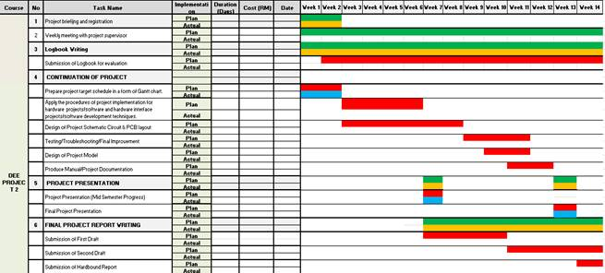

### 1.6.3 Kebolehgunaan Projek

Pemantauan penggunaan tenaga adalah salah satu kegunaan utama daripada projek ini. Dengan penggunaan Peti Pengedaran Pintar yang dilengkapi dengan sensor voltan, sensor arus dan sensor suhu, serta meter faktor kuasa, pengguna dapat memantau dan mengawasi penggunaan tenaga mereka di rumah. Dengan maklumat yang diperolehi, mereka boleh membuat keputusan untuk mengurangkan penggunaan tenaga dan menjimatkan perbelanjaan elektrik

Selain itu, projek ini juga dapat digunakan oleh industri untuk mengoptimumkan penggunaan tenaga dan meningkatkan produktiviti. Dengan penggunaan Kotak Pengedaran Pintar, perniagaan dapat memantau dan mengawal penggunaan tenaga mereka, dan seterusnya menjimatkan perbelanjaan operasi. Projek ini dapat membantu mereka membuat keputusan yang lebih baik dalam pengurusan penggunaan tenaga dan meningkatkan kecekapan operasi mereka.

Secara keseluruhan, projek ini mempunyai potensi untuk memberikan manfaat yang besar kepada pengguna dan industri dalam pengurusan penggunaan tenaga, menjimatkan kos dan meningkatkan kecekapan operasi.

## Menilai kebolehlaksanaan

### 1.7.1 Sumber Teknikal

### Pada projek smart distribution box ini, terdapat beberapa sumber teknikal yang digunakan seperti ESP32 sebagai mikrokontroler utama yang mempunyai 2 inti pemprosesan dan boleh berfungsi pada 32 bit. ESP32 juga mempunyai ciri-ciri seperti Wi-Fi dan Bluetooth yang dapat digunakan untuk menghantar data ke peranti lain. Selain itu, terdapat juga LCD display yang digunakan untuk memaparkan maklumat seperti voltan, arus, faktor kuasa, dan penggunaan tenaga kepada pengguna.

### Sumber teknikal lain termasuklah sensor voltan yang digunakan untuk mengukur voltan di dalam sistem pengagihan kuasa, sensor arus untuk mengukur arus di dalam sistem pengagihan kuasa, meter faktor kuasa untuk mengukur faktor kuasa dalam sistem pengagihan kuasa, dan sensor suhu untuk mengukur suhu dalam sistem pengagihan kuasa. Semua sumber teknikal ini bekerja bersama-sama untuk membantu memantau dan mengawal penggunaan tenaga dalam sistem pengagihan kuasa secara bijak dan efisien.Kotak pengedaran pintar merupakan kotak pengagihan kuasa yang dapat diawasi dan dikawal oleh pengguna. Ia mempunyai ciri-ciri seperti pemantauan penggunaan tenaga dan pengurusan kos yang boleh membantu pengguna mengurangkan penggunaan tenaga dan mengurangkan kos..

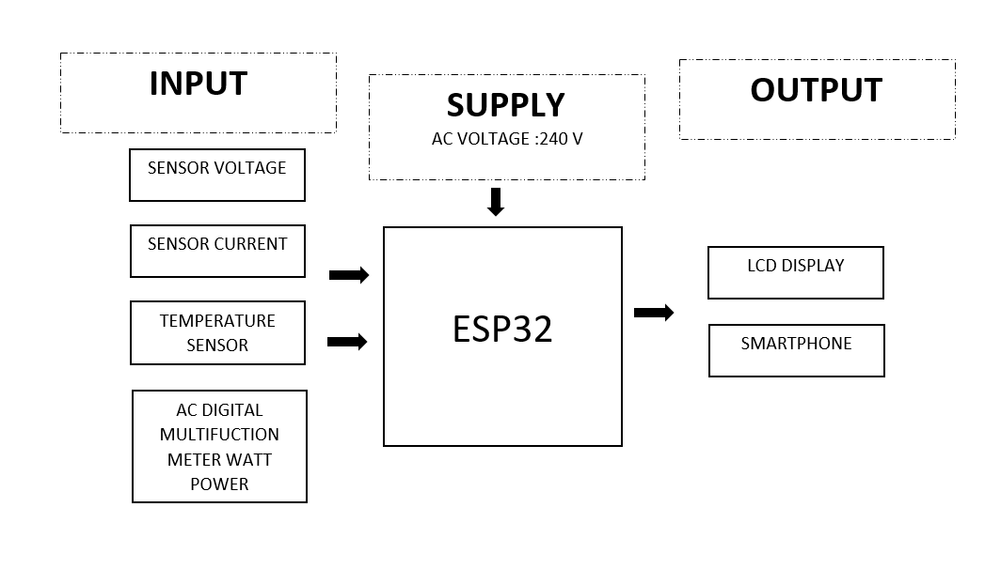

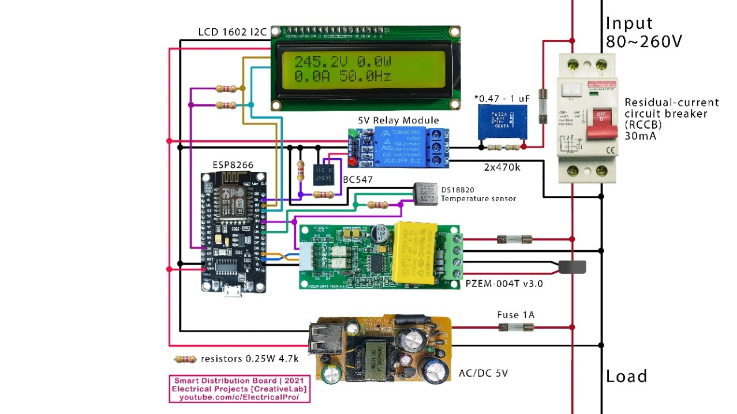

### 1.7.2 Sumber-sumber kewangan

Projek Smart Distribution Box melibatkan beberapa kos untuk membeli bahan-bahan dan peralatan yang diperlukan untuk pembinaannya. Kos ini termasuklah pembelian mikrokontroler ESP32, sensor voltan, sensor arus, meter faktor kuasa, sensor suhu, LCD display, dan kotak pengedaran pintar.Pembelian barang dilakukan secara online dan juga di kedai untuk memudahkan proses pembelian dan memastikan kualiti barang yang dibeli. Anggaran kos pembinaan projek Smart Distribution Box adalah RM332.24 yang perlu dipertimbangkan dan dikeluarkan untuk memastikan kejayaan projek. Oleh itu, penting untuk menguruskan sumber kewangan dengan bijak dan berhati-hati dalam membuat pembelian untuk memastikan kecekapan kos yang optimal dalam pembinaan projek..

## Kesimpulan dan cadangan

### 1.8.1 Kesimpulan

Dalam kesimpulannya, projek Smart Distribution Box yang anda bina adalah suatu projek yang sangat berguna bagi penggunaan tenaga yang lebih bijak dan efisien. Dengan menggunakan mikrokontroler ESP32 dan pelbagai sumber teknikal yang lain seperti sensor voltan, arus, faktor kuasa, suhu, dan LCD display, saya berjaya membina sebuah kotak pengagihan kuasa yang dapat diawasi secara jarak jauh oleh pengguna. Selain itu, dengan adanya ciri-ciri seperti pemantauan penggunaan tenaga dan pengurusan kos, kotak pengedaran pintar yang dibina dapat membantu pengguna untuk mengurangkan penggunaan tenaga dan mengurangkan kos. Kesimpulannya, projek Smart Distribution Box yang saya bina adalah suatu kejayaan yang besar dan ia mempunyai potensi yang tinggi untuk membantu masyarakat dalam penggunaan tenaga yang bijak dan efisien.

### 1.8.2 Cadangan

* Jika anda mempunyai modal yang rendah, paparan OLED juga boleh digunakan dalam projek ini.
* Pastikan penggunaan resistor dengan nilai yang betul supaya komponen terjaga.

### 1.8.3 Faedah kepada Organisasi / Masyarakat / Negara / Lain-lain

Projek Smart Distribution Box ini memberikan banyak faedah kepada pengguna dan masyarakat. Salah satu kelebihan utama projek ini adalah pengurangan kos tenaga. Dengan adanya sistem pemantauan , pengguna dapat memantau penggunaan tenaga secara bijak dan efisien. Hal ini dapat membantu mengurangkan kos tenaga elektrik di rumah, pejabat, atau bangunan lain. Selain itu, projek ini juga membolehkan pemantauan jarak jauh terhadap penggunaan tenaga elektrik dalam sistem pengagihan kuasa, membolehkan pihak berkepentingan mengesan sebarang masalah dalam sistem. Dengan adanya pemantauan jarak jauh ini, Pengguna dapat mengesan masalah dalam sistem dengan lebih cepat dan mudah, sebelum ia menjadi lebih serius. Kestabilan tenaga juga dapat dijaga dengan adanya projek Smart Distribution Box ini. Dengan pengurangan penggunaan tenaga elektrik dan pengawalan penggunaan tenaga, projek ini dapat membantu menjaga kestabilan bekalan tenaga di rumah atau industri. Dengan pengurangan penggunaan tenaga elektrik yang berlebihan, sistem pengagihan kuasa akan lebih stabil dan terjamin. Oleh itu, projek ini memberikan banyak faedah kepada pengguna dan masyarakat, antaranya pengurangan kos tenaga, pemantauan jarak jauh, dan kestabilan bekalan tenaga.

RUJUKAN

De La Salle University Manila, Annual IEEE Computer Conference, International Conference on Humanoid, N., HNICEM 7 2014.11.12-16 Puerto Princesa, International Symposium on Computational Intelligence and Intelligent Informatics 6 2014.11.12-16 Puerto Princesa, & ISCIII 6 2014.11.12-16 Puerto Princesa. (n.d.). *2014 International Conference on Humanoid, Nanotechnology, Information Technology, Communication and Control, Environment and Management (HNICEM) 12-16 Nov. 2014, Puerto Princesa, Palawan, Philippines ; joint with 6th International Symposium on Computatio*.

Hau, T. J., Nor, N. M., Ibrahim, T., & Daud, H. (2015). Online Monitoring System for Domestic Distribution Box. *Applied Mechanics and Materials*, *785*, 236–240. https://doi.org/10.4028/www.scientific.net/amm.785.236

Salazar, A., Pallo, J. P., Manzano, S., Nuñez, C., Jurado, M., Cuji, J., & Placencia, F. (2017). Electronic system of monitoring and control for distribution of electricity in households. *2017 CHILEAN Conference on Electrical, Electronics Engineering, Information and Communication Technologies, CHILECON 2017 - Proceedings*, *2017*-*Janua*, 1–7.

Mohamad Nor Azman bin Mohd Sidek, Mohd Aizam bin Zainuddin, dan Mohd Rizal bin Mohamad Isa. (2017). Smart Distribution Board for Energy Management in Building Automation. IEEE Xplore Digital Library.

C.H. Che Haron, M.Z. Md Zain, M.H. Jamil, dan M.R. Sulaiman. (2019). Smart Distribution Box (SDB) for Energy Management System in Malaysia. Journal of Electrical and Electronic Engineering.

Mohd Asyraf Zulkifli, Muhammad Nur Farhan bin Mohd Nasir, dan Mohd Ridzuan bin Sulaiman. (2018). Smart Distribution Box for Energy Management System. International Journal of Engineering & Technology.

S. Heo, Y. Lee, S. Lee, and S. Kim, “Design and Implementation of a Smart Distribution Box for Energy Management in Buildings,” in 2020 International Conference on Electronics, Information, and Communication (ICEIC), 2020